iPad参考消息PDF阅读器服务器端接口说明

软件说明

iPad参考消息PDF阅读器是一款在线阅读参考消息每日PDF版面的读报软件，提供用户登录、按日期选择报刊、版面选择、随意缩放PDF版面大小等功能，用户浏览PDF版面不能下载和复制PDF文件及其内容。

软件界面及服务端接口
- 用户登录

- 界面图


- WEB Service登录服务接口

LoginService(string accountemail, string password)
参数： string accountemail 用户注册用邮箱地址
string password 用户密码
返回值： string 成功返回 “OK”，失败返回错误信息

- PDF浏览
- 浏览界面
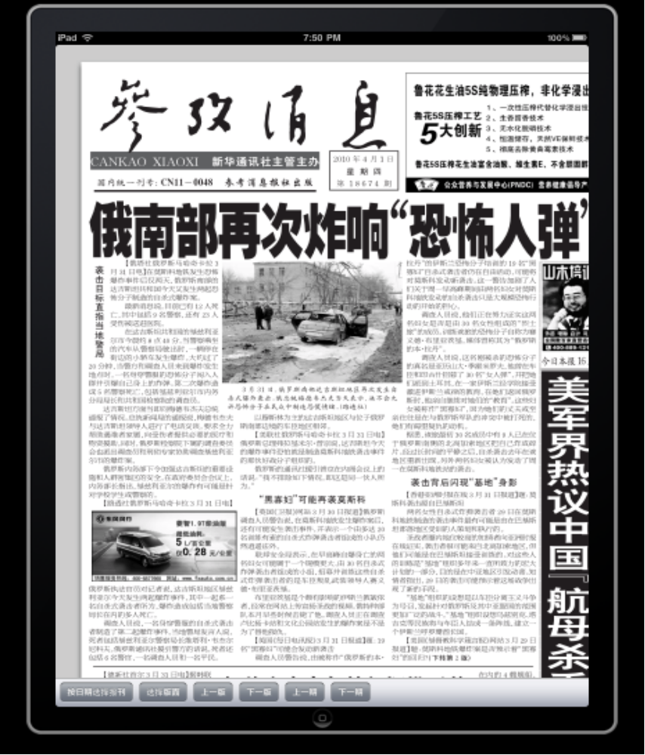

- WEB Service 获取版面信息列表 版面名称/PDF路径/版面图标

GetNewPageItem(string issue)
参数： string issue 参考消息期数号
issue的组成规则
4位年数 + 2位月份 + 2位日期
例如2010年6月22号报纸，期数号为： 20100622

返回值： string XML 成功返回版面列表URL路径 ，失败返回错误信息

版面列表XML Schema

<?xml version="1.0" encoding="UTF-8"?>
<!-- edited with XMLSpy v2006 U (http://www.altova.com) by lang (EMBRACE) -->
<xs:schema xmlns:xs="http://www.w3.org/2001/XMLSchema" elementFormDefault="qualified" attributeFormDefault="unqualified">
<xs:element name="soap">
<xs:annotation>
<xs:documentation>Comment describing your root element</xs:documentation>
</xs:annotation>
<xs:complexType>
<xs:sequence maxOccurs="unbounded">
<xs:element name="pageitem">
<xs:annotation>
<xs:documentation>版面条目信息</xs:documentation>
</xs:annotation>
<xs:complexType>
<xs:attribute name="name">
<xs:annotation>
<xs:documentation>版面名称</xs:documentation>
</xs:annotation>
</xs:attribute>
<xs:attribute name="url">
<xs:annotation>
<xs:documentation>版面PDF链接地址</xs:documentation>
</xs:annotation>
</xs:attribute>
<xs:attribute name="imgurl">
<xs:annotation>
<xs:documentation>版面图标链接地址</xs:documentation>
</xs:annotation>
</xs:attribute>
<xs:attribute name="content">
<xs:annotation>
<xs:documentation>版面内容简介</xs:documentation>
</xs:annotation>
</xs:attribute>
</xs:complexType>
</xs:element>
<xs:element name="paperinfo">
<xs:annotation>
<xs:documentation>报纸信息</xs:documentation>
</xs:annotation>
</xs:element>
</xs:sequence>
</xs:complexType>
</xs:element>
</xs:schema>

样例文件
<?xml version="1.0" encoding="UTF-8"?>
<soap>
<pageitem name="报纸头版" url="http://192.168.200.230/pdf1/01.pdf" imgurl="http://192.168.200.230/pdfimg1/01.jpg" content="俄南部再次炸响“恐怖人弹”;朝首次表态与韩舰沉没无关; 【英国《卫报》网站3 月30 日报道】俄罗斯
调查人员警告说，在莫斯科地铁发生爆炸案后，
还有可能发生袭击事件，并表示一个由多达20
名训练有素的自杀式炸弹袭击者组成的小队仍
然逍遥法外。"/>
<pageitem name="新闻评述" url="http://192.168.200.230/pdf1/02.pdf" imgurl="http://192.168.200.230/pdfimg1/02.jpg" content="【美国《华盛顿时报》
网站3 月31 日报道】题：
奥巴马要求对伊朗提出最
后期限
美国总统奥巴马30
日说，如果伊朗不能在今
年春季前彻底交代其核计划的情况，国际社会必须对
其进行新的制裁。这给废除伊朗疑似进行的核武器计
划的努力注入了新的紧迫性。
奥巴马在白宫对记者说：“我对等上几个月才看到
制裁措施到位不感兴趣。我所感兴趣的是看到制裁措
施在几周内到位。”
然而，奥巴马政府推动对伊朗实施制裁的努力面
临中国和俄罗斯的抵制。奥巴马说，支持制裁者必须重
点关注与伊朗有经济联系的国家。这听起来似乎是在
含蓄地批评中国和俄罗斯。
【英国《卫报》网站3 月31"/>
<pageitem name="时事纵横" url="http://192.168.200.230/pdf1/03.pdf" imgurl="http://192.168.200.230/pdfimg1/03.jpg" content="【美国《纽约时
报》网站3 月29 日文
章】题：莫斯科袭击案
会对普京有帮助吗？
普京一直因减少
了恐怖分子暴力活动而备受赞誉。莫斯科地铁爆炸事
件是否让人对政府反恐策略的有效性产生疑问？它会
使普京得以采用更加坚决的手段吗？
前美国驻俄罗斯大使詹姆斯穃u26607?林斯：民调始终显
示普京和梅德韦杰夫的支持率处于大多数政治领导人
望尘莫及的水平。恐怖活动影响有限，原因大概在于俄
公众评估领导人政绩的标准比他们对各个恐怖事件带
来的反应要广阔。最重要的是，即使在遭受金融和经济
危机的情况下，俄罗斯人的生活状况仍然比十年前要
好，选择机会也更多。此外，在经历了上世纪90 年代的
混乱与创伤之后，大多数公民的日常生活回归更高程
度的可预见性和稳定性，这与普京以及他建立的种种
制度有关。"/>
<pageitem name="世界经济" url="http://192.168.200.230/pdf1/04.pdf" imgurl="http://192.168.200.230/pdfimg1/04.jpg" content="【英国《金融时报》
月30 日文章】题：北
京准备对股票交易进行重
要改革(作者罗伯特穃u24211?
克森)
在经过多年筹划和
“发令枪”误响之后，中国监管机构终
于将为本国股市投资者推出一系列新工
具。中国股市向来波动较大。
推出股指期货、融资融券交易这三
项创新，是中国资本市场中具有里程碑
意义的事情。"/>
<pageitem name="军事.体育" url="http://192.168.200.230/pdf1/05.pdf" imgurl="http://192.168.200.230/pdfimg1/05.jpg" content="【美国有线
新闻网站3 月
日文章】题：
中国试射“航母
杀手”弹道导弹
(作者美国海军学院中国海事研究所教授安
德鲁穃u22467?里克森)
美国太平洋司令部司令、海军上将罗伯特穃par威拉德上周披露了一个令人担忧但未得到多少
关注的情况。他对议员说，中国正在“研制和试
射一种以东风-21/CSS-5(中程弹道导弹)为基
础，专门用于攻击航母的常规反舰弹道导弹”。
这究竟意味着什么？有证据显示，中国自上
世纪90 年代以来就在研制反舰弹道导弹。不
过，这是首次正式确认，研制工作已经进展到实
际试射阶段。"/>
<pageitem name="社会.文教" url="http://192.168.200.230/pdf1/06.pdf" imgurl="http://192.168.200.230/pdfimg1/06.jpg" content="【法新社华盛顿3 月31 日
电】美国媒体报道称，首都华盛
顿东南部一个贫民区周二晚发
生一起枪击案，造成4人死亡，6
人受伤。
美国福克斯第五新闻频道
援引警方消息人士的话说，到
周三早些时候，报告死亡人数
已经上升到4 人。
【美联社华盛顿3 月31 日
电】美国官员说，华盛顿昨晚发
生一起枪击案，已有3 名嫌疑
人被警方拘留。"/>
<pageitem name="科学技术" url="http://192.168.200.230/pdf1/07.pdf" imgurl="http://192.168.200.230/pdfimg1/07.jpg" content="【美联社日内瓦3月30日电】世界最大的强子对撞
机，在模拟宇宙大爆炸之后的最初状态下，让极小的粒
子以前所未有的速度实现了对撞—— — 这一成功开启了
一项耗资巨大的试验，有一天它将能揭示宇宙的起源。
科学家30 日庆祝了两束质子流的历史性对撞，对
撞产生的能量是以前的3 倍，这对耗资100 亿美元的
大型强子对撞机来说，具有里程碑式的意义。"/>
<pageitem name="中国大地" url="http://192.168.200.230/pdf1/08.pdf" imgurl="http://192.168.200.230/pdfimg1/08.jpg" content="卢比扬卡和文化公园地铁爆炸已经过去
了24 小时。记者来到地铁站，发现维
持秩序和进行安检的警察比以前多了好
几倍，他们对长着高加索面孔的人盘查
格外严格。这天被俄定为地铁爆炸案死
难者哀悼日，各主要政府机构、事业单
位降半旗，电视台、广播等也停止播放
广告和娱乐节目。记者看到，在克里姆
林宫、俄联邦政府大厦、国家杜马(议
会下院)大厦，俄罗斯国旗在微风中低
垂，仿佛在低声述说着人们的哀思。在
卢比扬卡和文化公园地铁站，临时设立
的献花点旁边已经竖起了纪念牌，上面
写着：“ 2010 年3 月29 日，此处因发
生恐怖爆炸袭击导致平民死亡”。"/>
<pageitem name="特别报道" url="http://192.168.200.230/pdf1/10.pdf" imgurl="http://192.168.200.230/pdfimg1/10.jpg" content="郊泰国新行政中心的帕博告
研究所涌入了数百名记者，
泰国各大电视频道也都把镜
头对准了这里，准备见证泰
国政府与反政府红衫军的首
次面对面对话。泰国媒体说，一位现任总理和街头示威领袖
面对面平等对话讨论政治和解，在泰国历史上极为罕见。"/>
<paperinfo/>
</soap>

- PDF版面选择界面

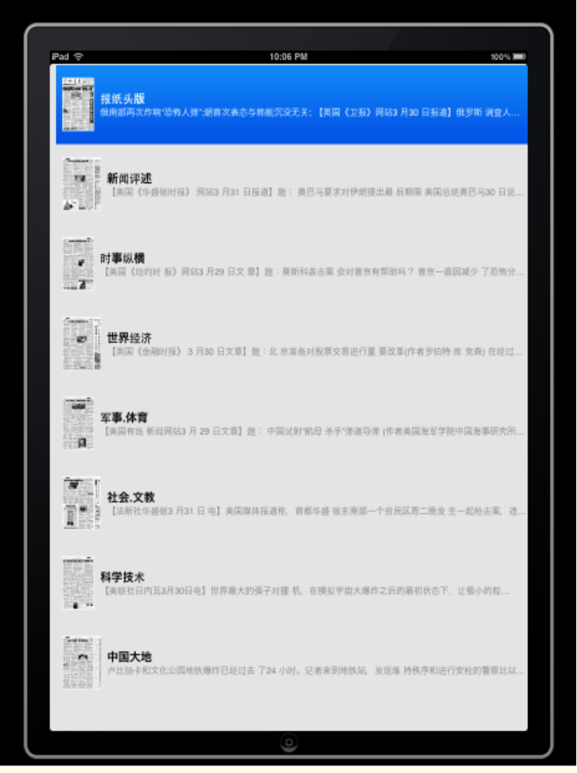

- 按日期选择版面

